Конспект мастер класса
Общегородской Единый День Открытых дверей
Рождественская Фантазия

Цели:
Повысить мотивацию и интерес к предмету
Обобщить знания о традициях празднования нового года и рождества в России и англо-говорящих странах.

Ход мастер класса
- Рассаживаем родителей. Ученик- родитель. Come in, please. This way, sit here. Make yourself at home.
- Приветствие. Вступительное слово. Цели. Hello, everybody! What’s your favourite winter holiday?
New Year! Do you celebrate this holiday with your family?
What do you do during this holiday?
Do you like games, songs, presents, tasty thing?
Let’s have all of this now.
- Let’s start.
Task number 1
Match the words to the pictures. Put letters to appropriate boxes. Thanks, nice. Everybody managed to do it perfectly. But this pair is the fastest. Congratulations, some sweets for you.
Раздаются карточки со словами и картинками, Задание для родителя и ребенка: соединить картинки с английскими словами.

Task number 2
We need two volunteer family teams. (The child with the parent).
Please, come here. It’s a very simple task. You should lay the Christmas table.
Вызываем 2 пары, даем им сумки(1 на пару). На столе завернутые в рулон картинки(16). По команде каждая группа выбирает 5, и затем, разворачивая, прикрепляет на доску(стол).Потом анализируем, Включая юмор. Картинки могут быть разные, например кот или носок и т.д. Дети и родители отвечают как эти предметы оказались на столе.
Each family has to choose 5 items , put them into your bags and the on the table. in order to put on the table. Ready ? One, two three. Start!
Ready?
Wow, the tables look very beautiful and tasty.
First team, can you describe your table? What are there on it?
Nice. But why have you got a cat here? What is it doing?
What for have you got a stocking here? Are you waiting for presents to put them inside?

Task number 3

You know that the most enjoyable things for your children during winter holidays are presents. We prepared some presents for your children.
The presents are animals!? Children who want a pet like a New Year present raise your hands. Oh many students like to have them.
Please, Luba come here with your mum.
Please, Luba , turn around because you don’t know what animal your mum choose. Поворачиваем ребенка лицом к доске.
Mum, take one but tsss… don’t say the name. Pin it to your child’s back. Thanks.

Вызываем по желанию несколько пар по очереди.
Говорим, что наступило время подарков, Но мы заготовили сюрприз для детей и родителей, так как в качестве новогоднего подарка мы предлагаем животное, порой даже очень экзотичное( коза, тигр, змея, слон, корова, павлин и т.д.). Мама выбирает животное для своего ребенка, вытаскивая одну из 6-ти предложенных картинок. Прикалываем картинку с животным на спинку ребенку.
Let’s help Luba to guess her present.
In turn you will describe the animal. Luba come to the board take a piece of chock. You will listen to the class and complete the sentences about your pet.
Start!
Задаем детям вопросы про животное, какого оно размера, где живет, чем питается, что может делать, какие у него особенности внешности. Дети отвечают, глядя на картинку. Ученик у доски заполняет предложения о своем подарке, пытаясь угадать , кого же ему подарила мама. Затем описывает кратко своего питомца и говорит нравиться он ему или не очень и почему.
- Timur : “ What size is this animal?’
- Lera: “Where does it live?”
- Mikki: “What does it eat?”
- Tamara : “ What can it do?”
- Ksusha: “What parts of the body does it have

Now? Luba? “What is it?”
Can you guess?
Oh, it’s very a nice __________. Can you describe your pet? Tell us about it”? Do you like it? Why?

Task number 4
Родители по очереди вытаскивают предсказания из мешочка , дети читают их и переводят.
And now your predictions for the future. You will learn what will happen to you this year.
Pull your prediction, please. Read it aloud and translate, please.

Task number 5
Some sweets for everybody and a present from Australia!!!!
Some Russians who like to celebrate the New Year there sent this video to us.
Look, listen and try to sing!
На экране появляется музыкальный видео ролик – послание
Русских туристов, которые празднуют Новый год в Австралии нам северным людям!

Conclusion
Thanks for your taking part in our Christmas Fantasy.
Children are free but dear parents could you stay for a while and complete some papers for us.
Дорогие родители, большое спасибо за участие , и не сочтите за труд, заполните, пожалуйста, анкеты.

Приложение
- Задание 1.
Match words with Pictures
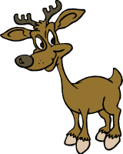
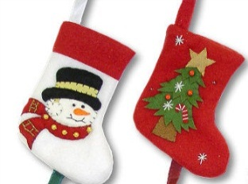

- Mittens

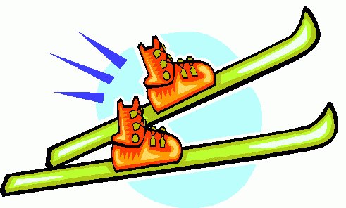
- Skis

- Candy
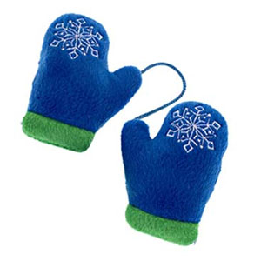
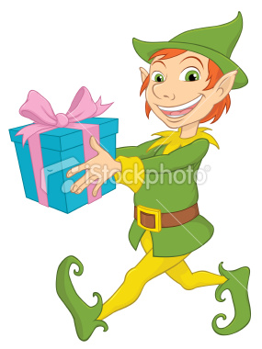
- Deer

- Bell
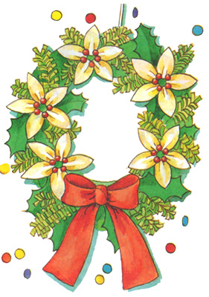
- Gift

- Stocking

- Wreath
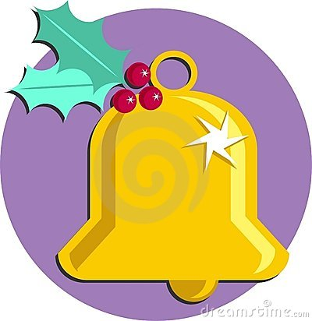

- Elf

- sled

- Предложения на доске с пропусками для задания « Guess your present»(угадай свой подарок)
My present
- It’s_______ (size).
- It’s________(colour).
- It lives___________.
- It eats___________.
- It can____________.
- It has got__________ (parts of the body).

Приложения

1.Фотографии
Накрытые столы
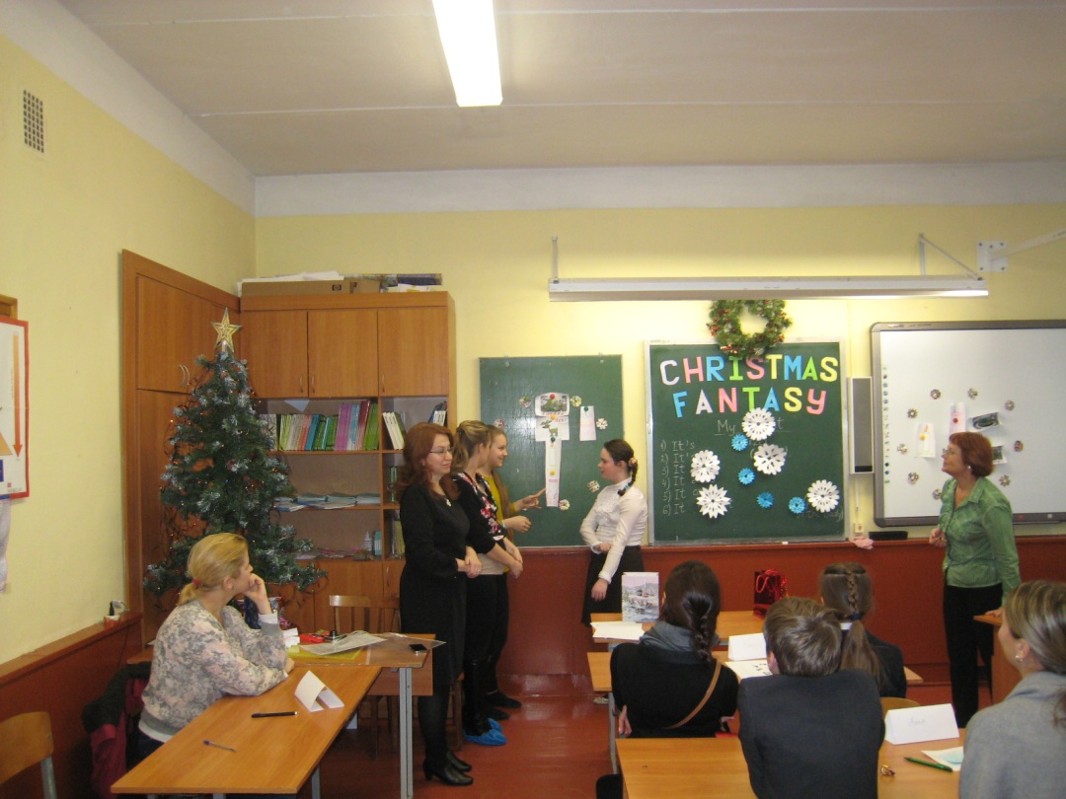
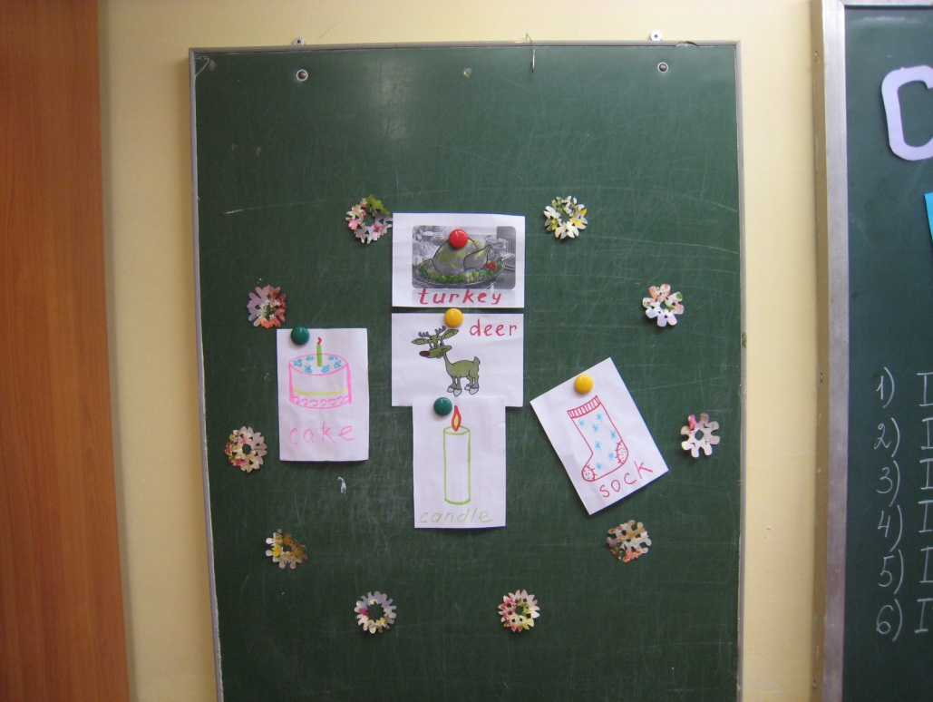
Родители и дети смотрят послание изАвстралии
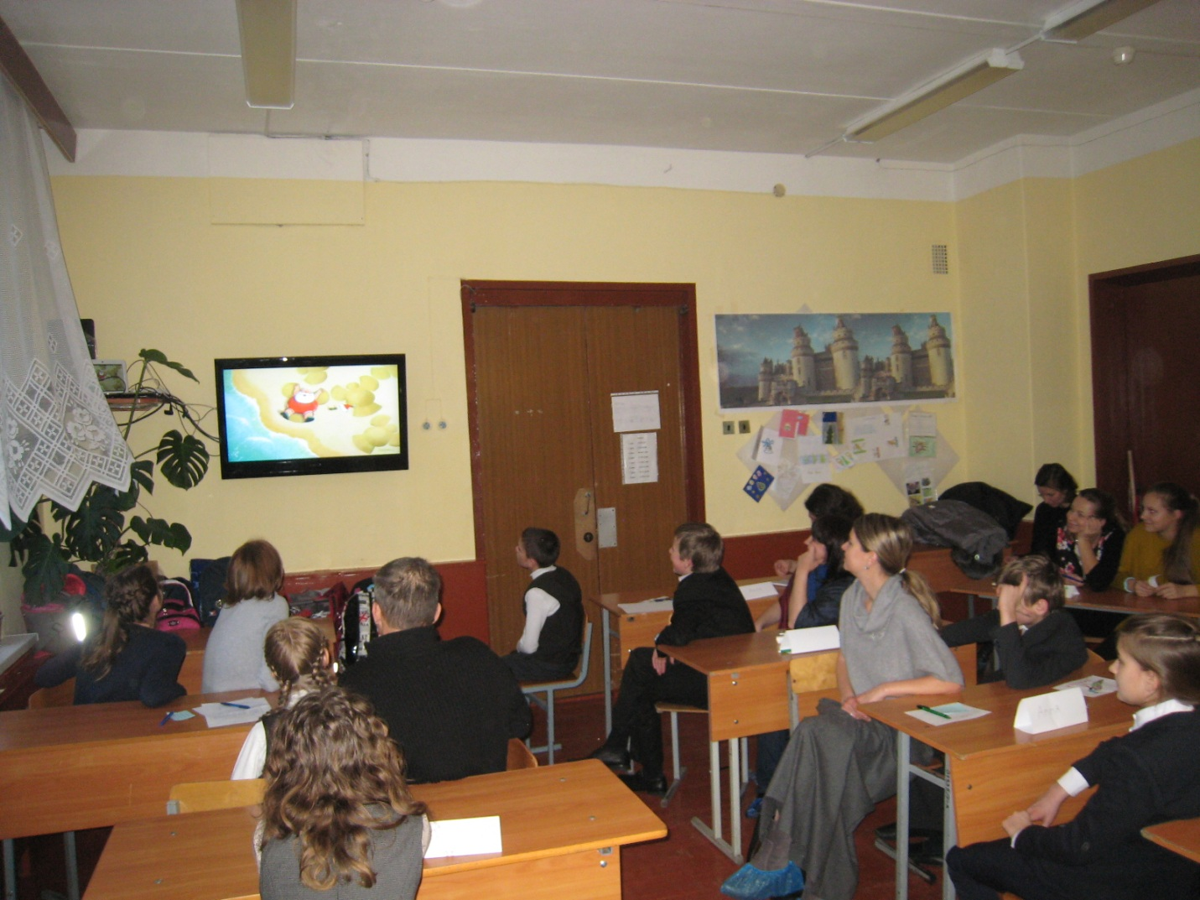

Выполняют совместноезадание
